Procedimiento de Entrevista



INSTITUTO NACIONAL ELECTORAL
DIRECCIÓN EJECUTIVA DEL REGISTRO FEDERAL DE ELECTORES
JUNTA LOCAL EJECUTIVA EN PUEBLA Y MAC’S

TABLA DE RESPONSABLES
RESPONSABLES | ROL | NOMBRE | FIRMA
Elaboración: | Coordinadores de la Calidad | L.A.P. Claudia Cardona Ramírez
 |  | Ing. Julio César Fernández Hernández
 |  | C. Jorge Alfonso Olvera Águila
Revisión: | Alta Dirección | Mtro. Carlos Alberto Montero Catalán
Aprobación: | Alta Dirección | Dr. Marcos Rodríguez del Castillo
 |  | Lic. Marcelo Pineda Pineda
 |  | C. Laura Luisa Osorno Amero

- OBJETIVO

Orientar y proporcionar la información necesaria al 100% de la ciudadanía que acude diariamente a los Módulos de Atención Ciudadana a tramitar o recoger su credencial para votar.

- ALCANCE

Este procedimiento de entrevista es aplicable al personal de MAC responsable de llevar la entrevista a la ciudadanía que acude a realizar un trámite de su CPV.

- DOCUMENTOS DE REFERENCIA

Los documentos de referencia para este procedimiento son los siguientes:

- Norma ISO 9000:2015 Sistema de Gestión de la Calidad - Fundamentos y vocabulario.
- Norma ISO 9001:2015 Sistema de Gestión de la Calidad – Requisitos.
- Ley General de Instituciones y Procedimientos Electorales (LGIPE).
- Manual del Modelo de Atención Ciudadana. Septiembre 2019.
- Acuerdo 1-ORD/12: 14/12/17 de medios de identificación para solicitar la credencial para votar en territorio nacional. Diciembre 2017.
- Protocolo de atención a los Adultos Mayores en los Módulos de Atención Ciudadana.

- ROLES Y RESPONSABILIDADES

A continuación, se describen las responsabilidades del Auxiliar de Atención Ciudadana (AAC), quien es el encargado de realizar la entrevista al ciudadano (a) (Manual del Modelo de Atención Ciudadana; pág. 40):

No. | Rol | Responsabilidades
1 | Auxiliar de Atención Ciudadana (AAC) | - Mantener canales de comunicación eficientes con los funcionarios del Módulo de Atención Ciudadana.  - Garantizar la confidencialidad de la información proporcionada por la ciudadanía en términos de la Ley.  - Proporcionar el servicio de atención ciudadana en el marco del protocolo de atención, en particular lo relativo a los grupos vulnerables, así como los minoritarios.  - Organizar a las y los ciudadanos de acuerdo al esquema de operación del Módulo de Atención Ciudadana.  - Realizar la entrevista a la ciudadanía para determinar el tipo de trámite.  - Orientar a la o al ciudadano respecto a los requisitos para la obtención de la Credencial para Votar.  - Informar a la o al ciudadano sobre las alternativas para solicitar la expedición de su Credencial para Votar.  Efectuar la revisión de la documentación para la realización de los trámites, de conformidad con los requisitos establecidos en el acuerdo de medios aprobado por la Comisión Nacional de Vigilancia.  Informar a la ciudadanía de los horarios y días de atención de los Módulos de Atención Ciudadana de acuerdo con el Directorio aprobado.  Apoyar en la organización de la documentación en el MAC.  Apoyar en la integración de las cifras.  Apoyar en la integración de los paquetes de la documentación, acorde a su destino y en el marco de la normatividad establecida.  Contribuir a que el servicio que se proporcione a la ciudadanía sea de acuerdo a los criterios de Calidad establecidos por el Instituto.  Asumir las responsabilidades del puesto que se desempeñe en apoyo a la operación del Módulo de Atención Ciudadana, asignado por el Responsable de Módulo.  Desarrollar las demás funciones inherentes a su área de competencia que le encomiende el Responsable de Módulo.

- TÉRMINOS Y DEFINICIONES

Termino | Definición
CPV | Credencial para Votar.
MAC | Módulo de Atención Ciudadana.
AAC | Auxiliar de Atención Ciudadana.
Tipo de Trámite | Es el seleccionado de acuerdo a lo requisitado en la ficha de atención ciudadana por parte del auxiliar de atención ciudadana para la elaboración de una solicitud.
Reporte de Citas | Relación de citas de los ciudadanos para el trámite de la credencial para votar en el módulo de atención ciudadana.
Medios de Identificación | Documentos autorizados por la Comisión Nacional de Vigilancia para la elaboración de un trámite de CPV.
Confidencialidad | Propiedad de la información, por la que se garantiza que está accesible únicamente a personal autorizado a acceder a dicha información.
LGIPE | Ley General de Instituciones y Procedimientos Electorales.

- POLÍTICAS DE OPERACIÓN

Son las acciones que rigen la actuación de los funcionarios conforme a objetivos institucionales, para garantizar un servicio enmarcado en condiciones de igualdad, derechos y oportunidades para la ciudadanía que solicita un trámite registral al Instituto Nacional Electoral, con apego a la normatividad vigente en la materia (Manual del Modelo de Atención Ciudadana; pág. 9):

- DESCRIPCIÓN DE LAS ACTIVIDADES

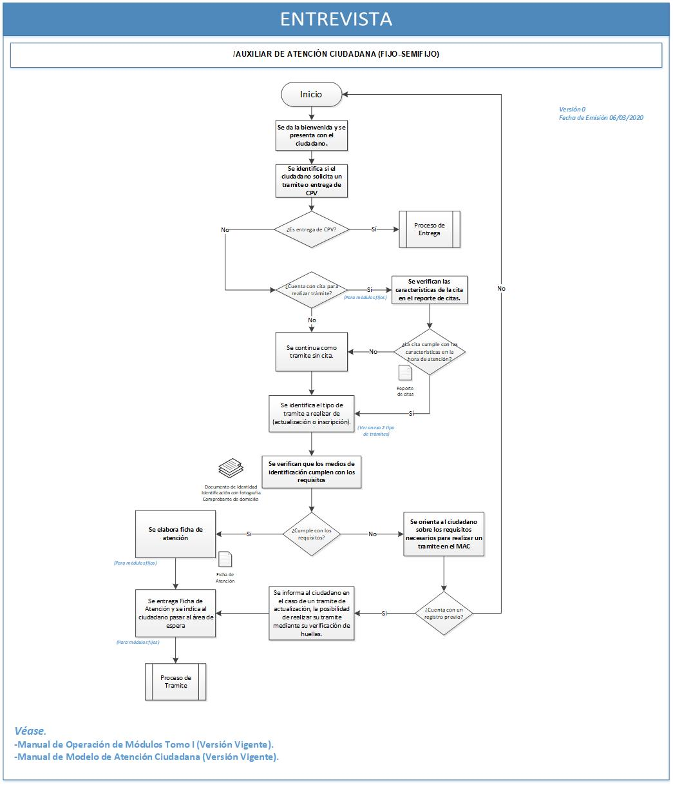

- CONTROL DE CAMBIOS

Número de Versión | Fecha de Actualización | Descripción del Cambio
0 | N/A | N/A

